**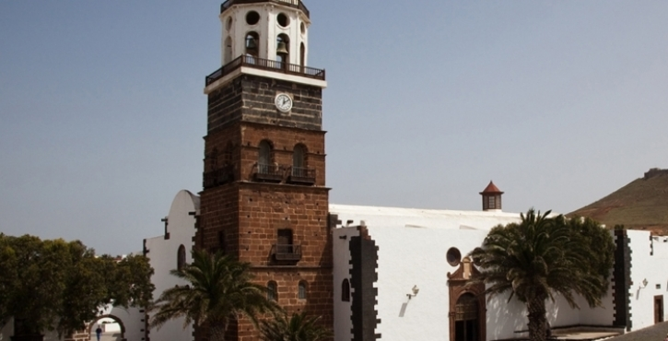****Sara Bermúdez Aparicio**

**  
Concejala CC**

**(Coalición Canaria)**

**Concejala de Archivo, Patrimonio, Bibliotecas, Juventud y Bienestar Animal.**

[sbermudez@teguise.es](mailto:sbermudez@teguise.es)

Tfno.:9288845001 / 686166154

**Nació en Teguise en 1991. Grado en Periodismo por la Universidad de La Laguna y Máster en Formación del profesorado en Lengua y Literatura. Ha trabajado como periodista, actualmente en excedencia. Ligada al mundo de la música y al folclore de Teguise.**

**Actualmente desde Junio 2019 como Concejala de esta Corporación.**